Laboratorio 7

# Ejercicio A

En este punto vamos a comenzar a crear nuestro carrito de compras para nuestro proyecto.

Comenzaremos comentando el codigo que hicimos en el laboratorio anterior, deberiamos tener algo asi:

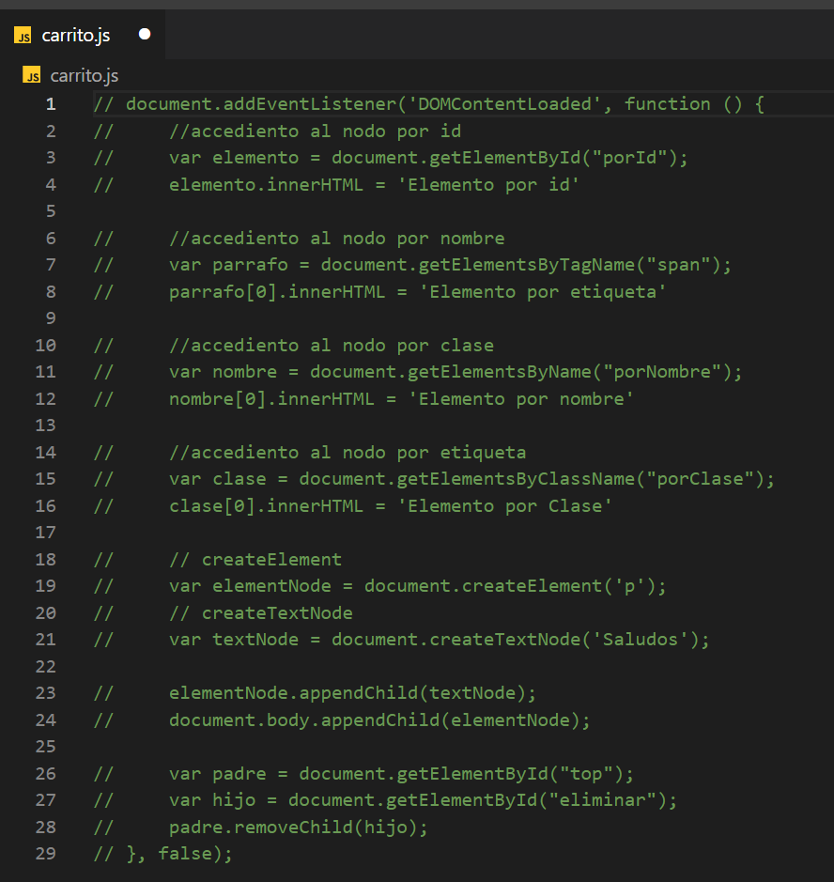

Comenzaremos creando los datos para poder trabajar, crearemos 6 arreglos:

1. Un arreglo de string con los productos que vamos a ofrecer (nombre del arreglo: productos).
2. Un arreglo de string con las imagenes grandes que vamos a mostrar (nombre del arreglo: imgGrandes).
3. Un arreglo de string con las imagenes pequeñas que vamos a mostrar (nombre del arreglo: imgPeque).
4. Un arreglo de number con los precios(nombre del arreglo: precios).
5. Un arreglo de number con la cantidad de stock (nombre del arreglo: stock)
6. Un arreglo de number con el precio del transporte para cada producto (nombre del arreglo: precioTransporte)

Estos seran nuestro 9 productos que ofreceremos en nuestra pagina.

**Productos:** "Antivirus", "Grafica", "Disco duro", "Ordenador", "Bolso portatil", "Portatil", "Memoria RAM", "Router Linux", "Sintonizadora TV"

Luego de crear nuestros arreglos indicaremos la funcion para detectar que nuestra pagina esta cargada, les muestro 2 formas, ambas funcionan igual, todo el codigo debe estar contenido entre estas llaves.

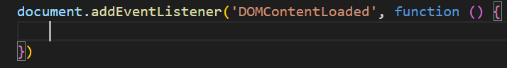

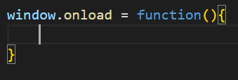

En nuestro archivo **productos.html** dentro del body crearemos un **div** con el **id=”todo”** y dentro otro **div** con el **id=”menu”**, dentro del ultimo div crearemos 9 divs con el id=”div1”, id=”div2”, etc. y con el name=”DIVS”. Ejemplo:

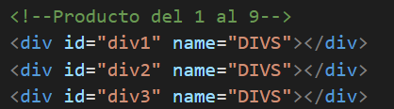

En nuestro archivo **carrito.js** buscaremos los divs con el name DIVS, lo asignaremos a una variable.

Debemos hacer un bucle for sobre el arreglo productos, y mediante el innerHTML asignaremos los valores a los elementos encontrados en el paso anterior.

El valor a agregar a los DIVS sera el siguiente:

'<a id="imgG'+i+

        '" href="' +imgGrandes[i]+ '"><img id="imgP'+i+'" class="imagen" src="' +imgPeque[i]+ '"></a><div class="etiquetas"><b><span id="pro'+i+'">' +productos[i]+ '</span>: <span id="pre'+i+'">' +precios[i]+ '$</span></b></div><div class="stock">Hay en stock <span id="uni'+i+'">' +stock[i]+ '</span> unidades,<br/>¿Cuantas quiere?: <input class="uniBien" type="number" id="uniUser'+i+'" name="uniUser" value="0" size="4" /></div>';

Agregaremos a nuestro archivo estilos.css el siguiente codigo para poder dar forma a nuestra pagina.

 #todo{

   position:relative;

   top:0px;

   margin-left:auto;

   margin-right:auto;

   display:block;

   width:1000px;

 }

 #menu{

   position:absolute;

   top:26px;

   left:143px;

   width:715px;

}

/*Divs para colocar cada producto en su sitio*/

#div1{

   position:absolute;

   top:38px;

   left:12px;

   width:221px;

   height:217px;

}

#div2{

   position:absolute;

   top:38px;

   left:246px;

   width:221px;

   height:217px;

}

#div3{

   position:absolute;

   top:38px;

   left:480px;

   width:221px;

   height:217px;

}

#div4{

   position:absolute;

   top:271px;

   left:12px;

   width:221px;

   height:217px;

}

#div5{

   position:absolute;

   top:271px;

   left:246px;

   width:221px;

   height:217px;

}

#div6{

   position:absolute;

   top:271px;

   left:480px;

   width:221px;

   height:217px;

}

#div7{

   position:absolute;

   top:504px;

   left:12px;

   width:221px;

   height:217px;

}

#div8{

   position:absolute;

   top:504px;

   left:246px;

   width:221px;

   height:217px;

}

#div9{

   position:absolute;

   top:504px;

   left:480px;

   width:221px;

   height:217px;

}

Por ultimo debajo de los div de productos crearemos otro div con el id=”divbotones” y dentro agregaremos 4 buttons:

* <button class="buttonCarrito" type="button" id="botonTotal">Calcular total</button>
* <button class="buttonCarrito" type="button" id="botonDatos" disabled="disabled">Datos personales</button>
* <button class="buttonCarrito" type="button" id="botonPago" disabled="disabled">Pago</button>
* <button class="buttonCarrito" type="button" id="botonConfirmar" disabled="disabled">Confirmar pedido</button>

Y en nuestro archivo css agregaremos los siguientes estilos:

* button:disabled { font-weight:normal; }
* .buttonCarrito{ font-size: 9px; width: 102px; height: 37px; }